Конспект занятия по развитию речи для раннего возраста
«Виды транспорта»
Цель: познакомить с различными видами транспорта, учить согласовывать существительные с глаголами, формировать умение угадывать животное по описанию, развивать память и мелкую моторику.
Содержание непрерывной образовательной деятельности:
-Сегодня мы на наше занятие полетим на самолёте. Встанем ровненько, заведём мотор (Круговые движения руками: Ж-Ж-Ж), руки в стороны и полетели: У-У-У-У.
-Вот мы и прилетели, сели тихонько на стульчики.
-На чём мы прилетели? ( на самолёте)
-Самолёт- это вид транспорта. Ой, слышите, что-то шумит! Что это такое? (машина)
-Да, это машина. Машина тоже вид транспорта. Что есть у машины? (Колёса, двери, окна)
-Машина летит по небу или едет по дороге? (едет по дороге)
-Машину по-другому можно назвать автомобиль. Повторим язычком: ав-то-мо-биль.
-Отгадайте, кто приехал на машине? Хитрая, рыжая, с пушистым хвостом, живёт в лесу. (лиса)
-Опять что-то гудит! Что это? (самолёт)
-Что есть у самолёта? (крылья, колёса, окна)
-Самолёт летит по небу или едет по дороге? (летит по небу)
-А кто же к нам прилетел на самолёте? Под соснами, под ёлками лежит мешок с иголками. (ёжик)
-А это что шумит? (автобус)
-Автобус- это тоже вид транспорта. Что есть у автобуса? (колёса, двери, окна, кабина)
-Автобус летит по небу или едет дороге? (едет по дороге)
-Кто же к нам приехал на автобусе? Кто зимой холодной ходит злой, голодный? (волк)
-А это что за вид транспорта? (пароход)
-Что есть у парохода? (трубы, окошечки, палуба)
-Пароход летит по небу или плывёт по воде? (плывёт по воде)
-Отгадайте, кто приплыл к нам на пароходе? Бурый, косолапый по лесу идёт, очень любит мёд. (медведь)
-А это что? (вертолёт)
-Вертолёт – это тоже вид транспорта.
-Что есть у вертолёта? (колёса, винт, окошечки)
-Вертолёт летит по небу или плывёт по воде? (летит по небу)
-Кто же к нам прилетел на вертолёте? Зелена как трава, её
песенка : «Ква-ква». (лягушка)
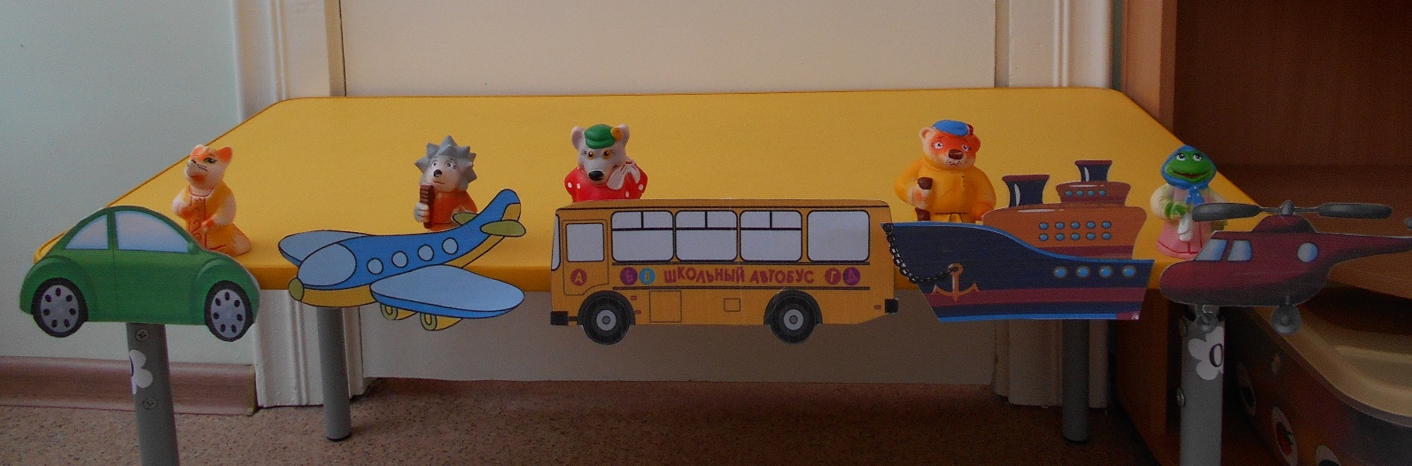

Физкультминутка.
Будем весело шагать, топ, топ, топ,
Будем транспорт называть, хлоп, хлоп, хлоп:
Автомобиль, автобус, вертолёт,
Пароход и самолёт.
Все мы весело шагали,
Все виды транспорта назвали.
-Молодцы! Сядем тихонько на стульчики. Посмотрите внимательно на животных. Из какой сказки они все к нам прибыли? («Теремок»)
-Всем этим животным очень понравилось ехать, лететь, плыть. Вы знаете, у меня есть знакомые зайчата, которые очень любят кататься на машинах. Но вот беда! Колёса у машин сломались. Поможем отремонтировать?
-Давайте сядем за столы и слепим колёса для машин из пластилина.
-Возьмите кусочек пластилина, скатайте из него колбаску, соедините концы этой колбаски. Что получилось? (колесо)
-Прикрепите колесо к машине. А теперь так же сделайте другое колесо.
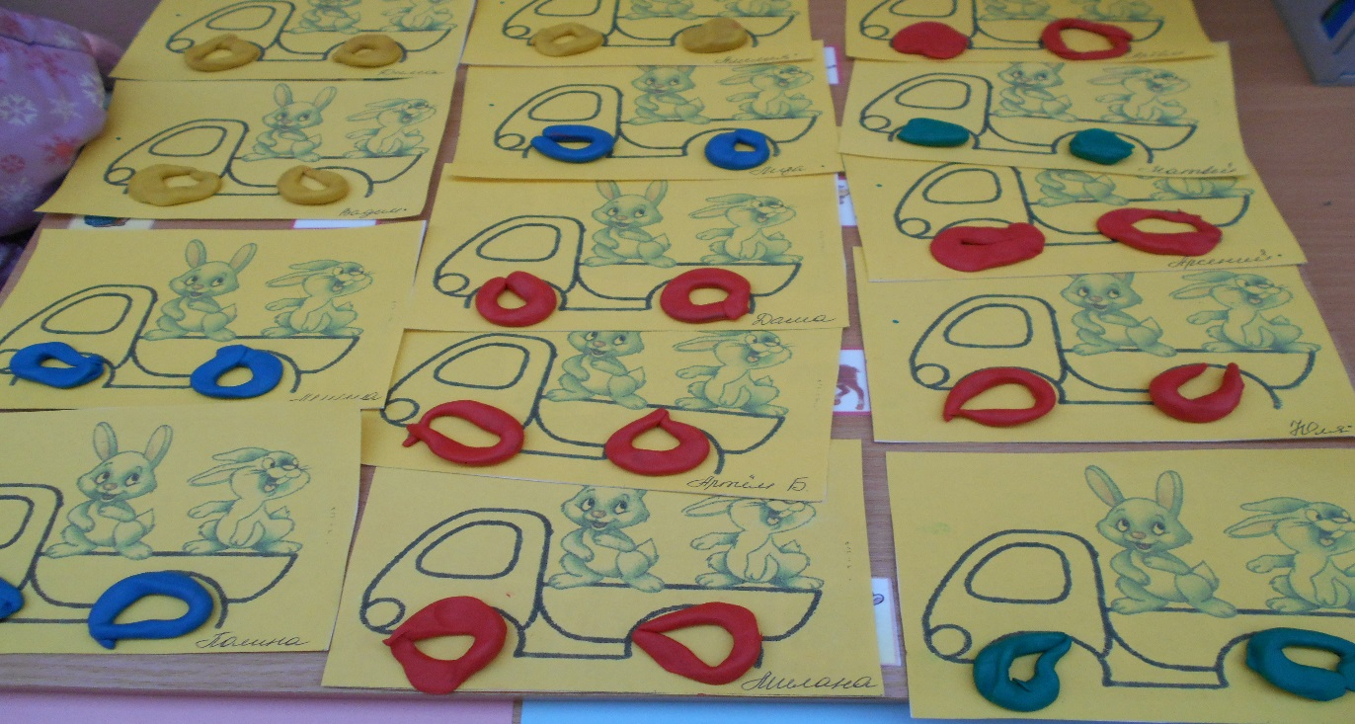
-Молодцы, все старались! Зайчата говорят вам : «Спасибо !»

-Ребята, что-то заскучали наши гости из сказки. Давайте с ними поиграем, кто-то из них будет прятаться, а вы будите угадывать, кто спрятался. (Дети закрывают глаза, воспитатель по очереди прячет то одну, то другую игрушку)
-Молодцы! Очень сказочным героям понравилось у нас в гостях, но им пора возвращаться обратно в сказку. Слушайте внимательно, нужно угадать, кто на каком виде транспорта возвратится обратно в сказку (дети по очереди подходят к столу): ёжик хочет ехать по дороге (Миша ставит ежа к машине).
-На чём поедет ёжик? (на машине)
-Медведь хочет лететь по небу. (Кира ставит медведя возле вертолёта)
-На чём полетит медведь? (на вертолёте)
-Лиса хочет плыть по воде. (Юля ставит лису возле парохода)
-На чём поплывёт лиса? (на пароходе)
-Волк хочет лететь по небу. (Дима ставит волка около самолёта)
-На чём полетит волк? (на самолёте)
-Лягушка хочет поехать по дороге. (Артём ставит лягушку около автобуса)
-На чём поедет лягушка? (на автобусе)
-Ну, вот, все на местах. Гости прощаются с нами. Нам тоже пора возвращаться, встали на ножки, завели моторы: ж-ж-ж-ж, подняли «крылья», полетели : у-у-у-у.

